Criando um css de resert de configurações

Parte 03

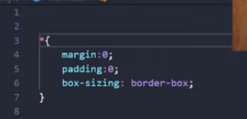

Criando variáveis no css para cores padrões

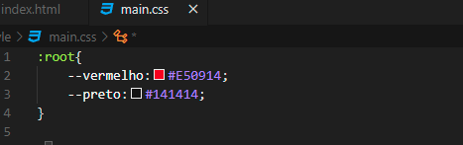

Utilizando a variável criada

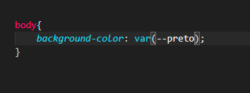

Trocando a fonte padrão

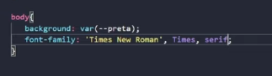

Customizando a logo

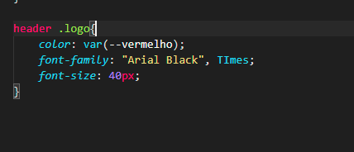

Organizando e customizando os links da navbar

